Ime i prezime:
Razred:
Datum

MEĐUODNOSI U PRIRODI
Izumiranje vrsta i utjecaj čovjeka
Motivacijski sadržaj
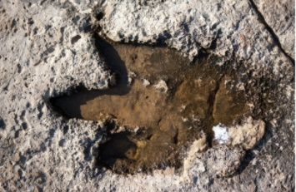

Opiši što prikazuje fotografija. ______________________________________________________________________________________________________________________________________
Izvor sadržaja – udžbenik

Pročitaj tekst u udžbeniku od 144. do 146. stranice odlomke Izumiranje vrsta i utjecaj čovjeka i Utjecaj čovjeka na izumiranje vrsta i odgovori na pitanja.

- Što je dovelo do izumiranja dinosaura?
__________________________________________________________________________________________________________________________________________________________________________________________
- Gdje u Hrvatskoj možemo pronaći dokaze o postajanju dinosaura?
____________________________________________________________________________________________________________________________
- Od čega je nastao ugljen?
____________________________________________________________________________________________________________________________
- Kako krčenje šuma i isušivanje zemljišta utječe na pojedine vrste?
____________________________________________________________________________________________________________________________

Izvor sadržaja – radna bilježnica

Riješi u radnoj bilježnici zadatke na 103. stranici.

Izvor sadržaja – dodatni digitalni sadržaj

Ako želiš nešto više saznati o Masovnim izumiranjima prouči dodatne materijale. Materijali se nalaze u dodatnim digitalnim sadržajima u rubrici ZANIMLJIVOSTI.

Riješi kviz Izumiranje vrsta i utjecaj čovjeka.

KARTICA 3-2-1
Napiši!
3 ključne riječi ___________________________________________________________________
2 nove ideje ______________________________________________________________________________________________________________________________________
1 misao
___________________________________________________________________

